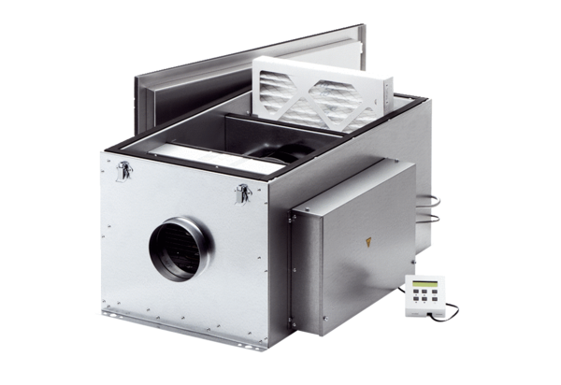Compaktbox ECR 31 ECCsomagolási egység: 1 darabVálaszték: E
Termékszám: 0080.0578Gyártó: MAICO

